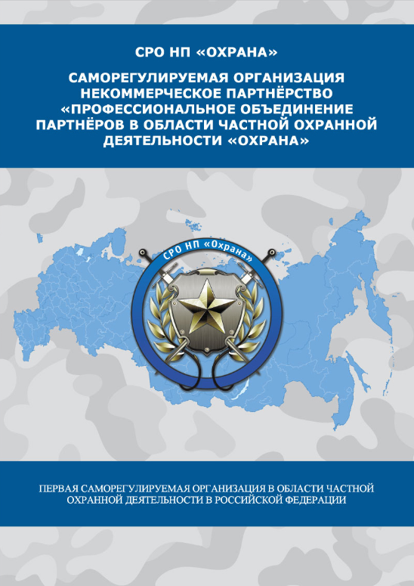
ПРОЕКТ
«Создание системы управления комплексной безопасностью на объектах федеральных министерств/ведомств c привлечением потенциала охранных организаций негосударственной сферы безопасности»

ПРОЕКТ
«Создание системы управления комплексной безопасностью на объектах федеральных министерств/ведомств c привлечением потенциала охранных организаций негосударственной сферы безопасности»

СОДЕРЖАНИЕ

1.ВВЕДЕНИЕ
2.ОБЩИЕ ПОЛОЖЕНИЯ
3.ЦЕЛЬ ПРОЕКТА
4.ЗАДАЧИ ПРОЕКТА
5.ПРИНЦИПЫ ПРОЕКТА
6.СТРУКТУРНАЯ СХЕМА ОРГАНИЗАЦИИ УПРАВЛЕНИЯ КОМПЛЕКСНОЙ БЕЗОПАСНОСТЬЮ НА ОБЪЕКТАХ ФЕДЕРАЛЬНЫХ МИНИСТЕРСТВ/ВЕДОМСТВ
7.СОГЛАСОВАНИЯ С ФЕДЕРАЛЬНЫМИ МИНИСТЕРСТВАМИ/ВЕДОМСТВАМИ
8. РАЗРАБОТЧИК ПРОЕКТА

1. ВВЕДЕНИЕ
Практическая реализация создания системы управления комплексной безопасностью на объектах министерств/ведомств c привлечением потенциала охранных организаций негосударственной сферы безопасности связана с необходимостью решения целого комплекса технических, технологических, организационно-экономических, методологических и финансовых проблем. Единственно верным подходом к решению проблем безопасности является комплексный, системный подход. Говоря о комплексной безопасности на объектах министерств/ведомств мы подразумеваем обеспечение безопасности от всех видов опасностей и угроз в рамках единой стратегии с использованием полного набора форм и методов противодействия им, что может быть обеспечено объединением частных охранных организаций в форме саморегулируемой организации, представляющих все виды охранных услуг. Члены саморегулируемой организации обладают всем необходимым ресурсом для реализации крупного заказа в рамках отрасли по единому стандарту оказания охранных услуг с использованием объединенных возможностей членов саморегулируемой организации и предоставления финансовых гарантий по качественному исполнению охранных услуг.
"Не организованной" частной охранной организации (ЧОО) присуща всеядность, - в ее портфеле могут быть объекты самого различного профиля от строительных до торговых, от школ до объектов Министерства обороны и т.д. ЧОО это производственная площадка, на которой ведутся работы по оказанию услуг Заказчику, и в ней нет места и времени на разработку индивидуальных подходов к решению проблем безопасности объектов охраны. Более того, ЧОО, как правило, не решает проблемы безопасности, а оказывает совершенно определенные услуги и в большинстве своем это физическая охрана, редко это сочетается одновременно с охраной физических лиц. Еще реже, если эта же ЧОО оказывает услуги по сопровождению денежных средств, и считанные единицы могут сказать, что в их арсенале есть еще и услуга строительства и обслуживания технических средств безопасности.
Возникает вопрос: что делать заказчику, у которого территориально-разнесенная сеть объектов, требующая многопрофильной защиты (от проверки персонала на лояльность до физической охраны, от физической защиты объектов до создания паспортов их антитеррористической защиты, от строительства технических систем охраны до проведения учений и тренировок с персоналом объектов по гражданской обороне и пр. и пр.). Как

всегда, решений несколько. На сегодня «сверхрачительный» заказчик применяет следующие подходы к организации охраны своих объектов.

Первый. Зачастую заказчик, особенно крупный, основной целью бизнеса у которого в России является не прибыль, а сверхприбыль, да еще и любой ценой, стремится не просто оптимизировать, а скорее минимизировать свои затраты, не взирая на отсутствие какого-либо профессионализма и качества охранных услуг за счет подмены профессиональной охраны поэтому и пользуется услугами сторожей, контролеров, вахтеров, консьержей, стюардов и пр. вместо нанятой профессиональной охраны.
Второй. Привлечение формально кажущейся профессиональной охраны. Дело в том, что аутстаффинг прочно вошел и во взаимоотношения между частными охранными организациями, между ЧОО, учредители которых обладают большим административным ресурсом и имеют возможность получать для них крупные заказы и мелкими зависимыми, вассальными ЧОО. Именно последние и выступают в роли провайдеров, довольствуясь, собственно, не оплатой своих "услуг", а подачкой с барского плеча «диспетчера». Таким образом осуществляется охрана большого количества объектов Заказчика на обширных территориях. Заказчик, как ему кажется, заключает договор с "большой, серьезной" ЧОО, а на самом деле его объекты охраняет нанятая по субподряду "мелочь". Здесь сразу все - и субподряд, и демпинг, а значит, и угроза снятия охраны в одночасье за нарушение норм Закона, запрещающего субподряд (лизинг, аутстаффинг) в охранном бизнесе.
Одной из тенденций развития международного охранного бизнеса является его укрупнение. Неожиданно и у нас началось укрупнение отдельных, российских частных охранных организаций, которые ведут активную политику по скупке охраняемых объектов. Некоторые из них насчитывают в своем портфеле до нескольких тысяч объектов. По имеющейся информации эта работа проводится за счет иностранного капитала, и это настораживает. Можно сделать вывод о том, что присутствие иностранных охранных компаний в России планируется в виде франчайзинга. Плохо другое, большая ЧОО, как и маленькая не имеет права открывать филиалы, кроме как в том регионе, в котором зарегистрирована. А это подталкивает к тому, что только что было описано выше: или к аутстаффингу, или к аутсорсингу.
В большинстве развитых стран мира прирост бизнеса обеспечивается за счет его специализации, которая включает в себя построение бизнеса на базе вертикальных рынков. Это сокращает цикл продаж, цикл принятия конструктивного решения, циклы внедрения и обслуживания. Специализация

ускоряет все процессы, поскольку работа ведется с одной и той же категорией клиентов. Специализация бизнеса безопасности стремительно развивается. Стратегический акцент типовой программы безопасности смещается с традиционного вопроса «как бы сэкономить на количестве охранников» на
вполне грамотный, - «как снизить уровень рисков по профилю деятельности обслуживаемой компании»? Борьба за большой портфель самых разнопрофильных клиентов, сменяется борьбой за отдельную отрасль производства, сферу услуг. И вот третье решение. Это объединение разнопрофильных, пространственно разнесенных предприятий и организаций безопасности в саморегулируемые организации. Учитывая добровольность объединения, функциональное назначение СРО, масштабность СРО (рассматриваем вариант российского значения), специализацию СРО, можно говорить об организации услуг комплексной безопасности, о процессе управления качеством услуг, о единых стандартах и регламентах, разработанных в СРО и применяемых ЧОО повсеместно. СРО не только объединяет структуры безопасности, но и контролирует их деятельность, управляет качеством, оказываемых услуг, несет ответственность за работу своих членов, в том числе и материальную. Более того, именно СРО выбирает отраслевую специализацию своего объединения, именно она определяет условия при приеме в свои ряды новых членов, именно через нее могут прийти крупные Заказчики, которым требуются услуги на больших территориях и на большом количестве объектов.
В функции СРО входит:
1) разработка и установка требований к членству охранных организаций в саморегулируемой организации;
2) контроль деятельности членов СРО, применение мер дисциплинарного воздействия, предусмотренных Федеральным законом и внутренними документами саморегулируемой организации, в отношении своих членов;
3) образование третейских судов для разрешения споров, возникающих между членами саморегулируемой организации, а также между ними и потребителями произведенных членами саморегулируемой организации услуг, иными лицами, в соответствии с законодательством о третейских судах;
4) осуществление анализа деятельности своих членов на основании информации, предоставляемой ими в саморегулируемую организацию;
5) представление интересов членов саморегулируемой организации в их отношениях с органами государственной власти Российской Федерации,

органами государственной власти субъектов Российской Федерации, органами местного самоуправления;
6) организация профессионального обучения, аттестация работников охранных организаций саморегулируемой организации или сертификации, произведенных членами саморегулируемой организации услуг;
7) обеспечение информационной открытости деятельности своих членов, публикация информации об этой деятельности в порядке, установленном Федеральным законом и внутренними документами саморегулируемой организации.

2.ОБЩИЕ ПОЛОЖЕНИЯ
Основные понятия и термины
Безопасность – состояние защищенности жизненно важных интересов личности, общества и государства от внутренних и внешних угроз.
Угроза безопасности – совокупность условий и факторов, создающих опасность жизненно важным интересам личности, общества и государства.
Акт незаконного вмешательства – противоправное действие (бездействие), в том числе террористический акт, угрожающее безопасному функционированию объекта, повлекшее за собой причинение вреда жизни и здоровью людей, материальный ущерб либо создавшее угрозу наступления таких последствий.
Террористический акт – совершение взрыва, поджога или иных действий, устрашающих население и создающих опасность гибели человека, причинения значительного имущественного ущерба либо наступления иных тяжких последствий, в целях воздействия на принятие решения органами власти или международными организациями, а также угроза совершения указанных действий в тех же целях
Комплексная безопасность – реализация взаимосвязанных мероприятий в рамках деятельности объекта безопасности, адекватных угрозам совершения актов незаконного вмешательства, в том числе террористической направленности, а также путем решения задач по предупреждению и ликвидации чрезвычайных ситуаций природного и техногенного характера на объектах министерств/ведомств в рамках системы предупреждения и ликвидации чрезвычайных ситуаций.

Уровень безопасности – степень защищенности объектов, соответствующая степени угрозы совершения акта незаконного вмешательства.
Многоуровневое информационное пространство - взаимосвязанные автоматизированные информационные и аналитические системы, обеспечивающие проведение мероприятий по обеспечению безопасности. Информационные и аналитические системы, в том числе автоматизированные, строятся по территориально-распределенному принципу с единым центром управления базами данных в области обеспечения безопасности;
Саморегулирование – самостоятельная и инициативная деятельность, которая осуществляется субъектами предпринимательской или профессиональной деятельности и содержанием которой являются разработка и установление стандартов и правил указанной деятельности, а также контроль за соблюдением требований указанных стандартов и правил.
Предмет саморегулирования - предпринимательская или профессиональная деятельность субъектов, объединенных в саморегулируемые организации.
Саморегулируемые организации (далее СРО) – некоммерческие организации, созданные в целях саморегулирования, основанные на членстве, объединяющие субъектов предпринимательской деятельности исходя из единства отрасли производства товаров (работ, услуг) или рынка произведенных товаров (работ, услуг) либо объединяющие субъектов профессиональной деятельности определенного вида.
Органы управления саморегулируемой организации - 1) общее собрание членов саморегулируемой организации; 2) постоянно действующий коллегиальный орган управления саморегулируемой организации; 3) исполнительный орган саморегулируемой организации.
Специализированные органы СРО - органы, осуществляющие контроль за соблюдением членами саморегулируемой организации требований стандартов и правил предпринимательской или профессиональной деятельности и рассмотрение дел о применении в отношении членов саморегулируемой организации, мер дисциплинарного воздействия.
Стандарты и правила СРО - требования к осуществлению предпринимательской или профессиональной деятельности, обязательные

для выполнения всеми членами саморегулируемой организации. Федеральными законами могут устанавливаться особенности разработки и установления стандартов и правил саморегулируемой организации для определенных видов предпринимательской или профессиональной деятельности.
Контроль СРО за деятельностью своих членов – контроль за соблюдением членами саморегулируемой организации требований стандартов и правил саморегулируемой организации.
Компенсационный фонд СРО - способ обеспечения имущественной ответственности членов саморегулируемой организации перед потребителями произведенных ими товаров (работ, услуг) и иными лицами.
Негосударственная сфера безопасности (далее – НСБ) - охватывает широкий спектр организаций, осуществляющих различные виды экономической деятельности – от предприятий частной охраны, детективов и инкассаторов до служб экономической безопасности и разработчиков, производителей и инсталляторов технических средств безопасности, является одной из важных отраслей экономики России.
Частная охранная организация (ЧОО) - организация, специально учрежденная для оказания охранных услуг, зарегистрированная в установленном законом порядке и имеющая лицензию на осуществление частной охранной деятельности. Организациям, осуществляющим частную охранную деятельность, предоставляется право содействовать правоохранительным органам в обеспечении правопорядка.
Частный охранник - гражданин Российской Федерации, достигший восемнадцати лет, прошедший профессиональную подготовку для работы в качестве частного охранника, сдавший квалификационный экзамен, получивший в установленном настоящим Законом порядке удостоверение частного охранника и работающий по трудовому договору с охранной организацией.
Удостоверение частного охранника - документ, дающий право частному охраннику работать по трудовому договору с охранной организацией на должности, связанной непосредственно с оказанием охранных услуг.
Виды охранных услуг - в целях охраны разрешается предоставление следующих видов услуг:

1) защита жизни и здоровья граждан;
2) охрана объектов и (или) имущества (в том числе при его транспортировке, находящихся в собственности, во владении, в пользовании, хозяйственном ведении, оперативном управлении или доверительном управлении;
3) охрана объектов и (или) имущества на объектах с осуществлением работ по проектированию, монтажу и эксплуатационному обслуживанию технических средств охраны, перечень видов которых устанавливается Правительством
Российской Федерации, и (или) с принятием соответствующих мер реагирования на их сигнальную информацию;
4) консультирование и подготовка рекомендаций клиентам по вопросам правомерной защиты от противоправных посягательств;
5) обеспечение порядка в местах проведения массовых мероприятий;
6) обеспечение внутриобъектового и пропускного режимов на объектах;
7) охрана объектов и (или) имущества, а также обеспечение внутриобъектового и пропускного режимов на объектах, которые имеют особо важное значение для обеспечения жизнедеятельности и безопасности государства и населения и перечень которых утверждается в порядке, установленном Правительством Российской Федерации.

Основные источники правового регулирования обеспечения транспортной безопасности:
- Указ Президента Российской Федерации от 12 мая 2009 г. N 537 "О Стратегии национальной безопасности Российской Федерации до 2020 года".
- Концепция общественной безопасности в Российской Федерации от 20 ноября 2013 года.
- Закон РФ от 5 марта 1992 г. № 2446–I «О безопасности».
- Федеральный закон от 06.03.2006 г. № 35-ФЗ "О противодействии терроризму".
- Федеральные законы о федеральных министерствах и ведомствах.
- Закон РФ от 11.03.1992 N 2487-1 (ред. от 23.06.2014) "О частной детективной и охранной деятельности в Российской Федерации".
- Федеральный Закон от 01.12.2007 № 315-ФЗ "О саморегулируемых организациях"
- Уголовный кодекс от 13.06.1996 г. № 63-ФЗ.
- Кодекс РФ об административных правонарушениях от 30.12.2001 г. № 195-ФЗ.

3.ЦЕЛИ ПРОЕКТА:
3.1.Организация системы управления комплексной безопасностью на объектах министерств/ведомств по всем направлениям безопасности с привлечением имеющихся в негосударственной сфере безопасности (НСБ) кадровых, материально-технических, информационно-технологических, финансовых и других ресурсов.
3.2.Снижение объема государственного финансирования на выполнение стратегической задачи обеспечения безопасности совместно с принципиальным решением задачи качества безопасности объектов министерств/ведомств.
4. ЗАДАЧИ ПРОЕКТА:
4.1. В рамках действующего законодательства обеспечить наиболее эффективное использование потенциала негосударственной сферы безопасности в разработке и внедрении системы комплексной безопасности в министерств/ведомств, для чего разработать проекты нормативных актов, затрагивающие вопросы создания комплексной безопасности, устраняющие нормативно-правовые, административные и организационные барьеры на пути реализации этой задачи.
4.2. Составить перечень объектов министерств/ведомств, подлежащих включению в программу проведения мероприятий по обеспечению комплексной безопасности охранными организациями, вошедшими в саморегулируемую организацию.
4.3. Создать систему комплексной безопасности для министерств/ведомств.
4.4. Сформировать структуру управления системой комплексной безопасности объектов министерств/ведомств.
4.5. Организовать системное взаимодействие между структурами НСБ и министерств/ведомств, а также со всеми силовыми структурами, участвующими в обеспечении комплексной безопасности: ФГУП «Охрана», МВД, ФСБ, МЧС, другими министерствами и ведомствами.
4.6. Разработать документы, закрепляющие статус СРО НП «Охрана» как организации, входящей в структуру управления системой комплексной безопасности министерств/ведомств, обеспечивающей координацию действий предприятий НСБ при разработке и внедрении системы комплексной безопасности.
4.7. Разработать и утвердить стандарты обеспечения комплексной безопасности на объектах министерств/ведомств, отвечающих отраслевым требованиям и требованиям федеральных законов и правительственных актов.

4.8. Обеспечить качественную работу охранных организаций негосударственной сферы безопасности, привлечённых к реализации задач по внедрению системы комплексной безопасности на объектах министерств/ведомств, в том числе используя Компенсационный фонд, как способ обеспечения дополнительной имущественной ответственности членов саморегулируемой организации перед потребителями охранных услуг и иными лицами.
4.9. Разработать и утвердить тарифы на работы и услуги, выполняемые членами саморегулируемой организации при обеспечении комплексной безопасности на объектах министерств/ведомств, с учётом специфики функционирования объектов министерств/ведомств на территориях субъектов РФ.
4.10. Создать единый мониторинговый центр по лучевому принципу под управлением СРО НП «Охрана» во взаимодействии с министерством/ведомством для централизованного управления охраняемыми объектами, на которых проведены мероприятия по комплексной безопасности охранными организациями, вошедшими в объединение охранных структур.

5. ПРИНЦИПЫ РАБОТЫ.
5.1.Взаимодействие участников проекта основывается на принципе некоммерческого партнёрства. Перечень участников утверждается Приказом министерств/ведомств с указанием координатора проекта, ответственных исполнителей проекта и инвесторов проекта.

6.СТРУКТУРНАЯ СХЕМА ОРГАНИЗАЦИИ УПРАВЛЕНИЯ КОМПЛЕКСНОЙ БЕЗОПАСНОСТЬЮ НА ОБЪЕКТАХ МИНИСТЕРСТВ/ВЕДОМСТВ.
6.1.КОМПЛЕКСНАЯ БЕЗОПАСНОСТЬ ОБЪЕКТОВ МИНИСТЕРСТВ/ВЕДОМСТВ– реализация взаимосвязанных мероприятий в сфере деятельности предприятий, организаций министерства/ведомства, адекватных угрозам совершения актов незаконного вмешательства, в том числе террористической направленности, а также путем решения задач по предупреждению и ликвидации чрезвычайных ситуаций природного и техногенного характера на объектах министерств/ведомств в рамках системы предупреждения и ликвидации чрезвычайных ситуаций.
Основными составными элементами комплексной безопасности надлежит считать:
- комплекс мероприятий по обеспечению безопасности работников и объектов министерств/ведомств, а также по предупреждению и

ликвидации чрезвычайных ситуаций на объектах министерств/ведомств, в том числе осуществляемых системами предупреждения и ликвидации чрезвычайных ситуаций.
- многоуровневое информационное пространство, в том числе взаимосвязанные автоматизированные информационные и аналитические
системы, создающие условия для проведения мероприятий по обеспечению безопасности работников на объектах министерств/ведомств. Информационные и аналитические системы, в том числе автоматизированные, строятся по территориально-распределенному принципу с единым центром управления базами данных в области обеспечения безопасности;
- система профессиональной подготовки и аттестации специалистов и должностных лиц министерств/ведомств в области обеспечения безопасности, а также персонала, принимающего участие в обеспечении безопасности объектов министерств/ведомств;
- система информирования и оповещения работников на объектах министерств/ведомств;
- система мониторинга и контроля обеспечения безопасности объектов министерств/ведомств.

6.1. ЭЛЕМЕНТЫ УПРАВЛЕНИЯ КОМПЛЕКСНОЙ БЕЗОПАСНОСТЬЮ НА ОБЪЕКТАХ МИНИСТЕРСТВ/ВЕДОМСТВ
6.1.1. Пункты управления – мониторинговые центры в федеральных округах и регионах, действующие на базе членов СРО НП «Охрана».
6.1.2. Органы управления – профильные и специализированные комитеты СРО НП «Охрана»:
- Комитет комплексной безопасности - разработка технического задания и регламента на проектирование комплексной системы безопасности объекта, утверждение этапов выполнения работ;
- Контрольный комитет - контроль за своевременным и качественным выполнением технического задания и регламента;
- Дисциплинарный комитет - определение порядка оперативной замены частной охранной организации – исполнителя по техническому заданию, допустившей нарушение при исполнении задания;
- Экспертный комитет – экспертная оценка кандидатов из числа членов СРО НП «Охрана» на получение допуска к участию в проекте;
- Третейский суд - разрешения споров.
6.1.3. Система управления качеством услуг по обеспечению комплексной безопасности:
- высокий уровень оказания услуг, обеспечиваемый требованиями стандартов СРО НП «Охрана» (подтверждение РОССТАНДАРТА о

соответствии требованиям законодательства), адаптированных к требованиям министерства/ведомства, установленными требованиями к членству в СРО НП «Охрана»;
- наличие компенсационного фонда СРО НП «Охрана» - дополнительный способ обеспечения имущественной ответственности членов саморегулируемой организации перед потребителями оказанных ими услуг;
- контроль за соблюдением членами саморегулируемой организации требований стандартов и правил предпринимательской и профессиональной деятельности и рассмотрение дел о применении в отношении членов саморегулируемой организации мер дисциплинарного воздействия.

6.1.4. Обеспечение связи - организационно-техническое объединение сил и средств связи, обеспечивающих обмен информацией в системе управления комплексной безопасностью.

6.2. СТРУКТУРА УПРАВЛЕНИЯ КОМПЛЕКСНОЙ БЕЗОПАСНОСТЬЮ НА ОБЪЕКТАХ МИНИСТЕРСТВ/ВЕДОМСТВ.
6.2.1. ОЦСИиУ – оперативный центр сбора информации и управления СРО НП «Охрана»
6.2.2. ЦСИиУ - центр сбора информации и управления
6.2.3. ГСИиУ – группа сбора информации и управления
6.2.4. РГБР – региональная группа быстрого реагирования
6.2.5. РС ОД – региональная служба оперативного дежурного
6.2.6. РРГ – региональная резервная группа
6.2.7. РППО – региональный пункт пультовой охраны
6.2.8. ОД ЧОП – оперативный дежурный ЧОО
6.2.9. ГБР ЧОП – группа быстрого реагирования ЧОО
6.2.10. РГ ЧОП – резервная группа ЧОО

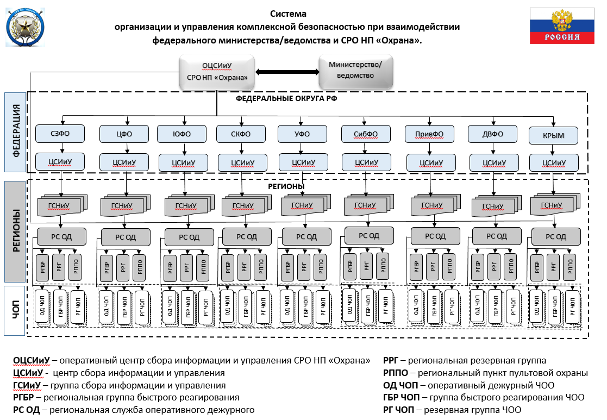

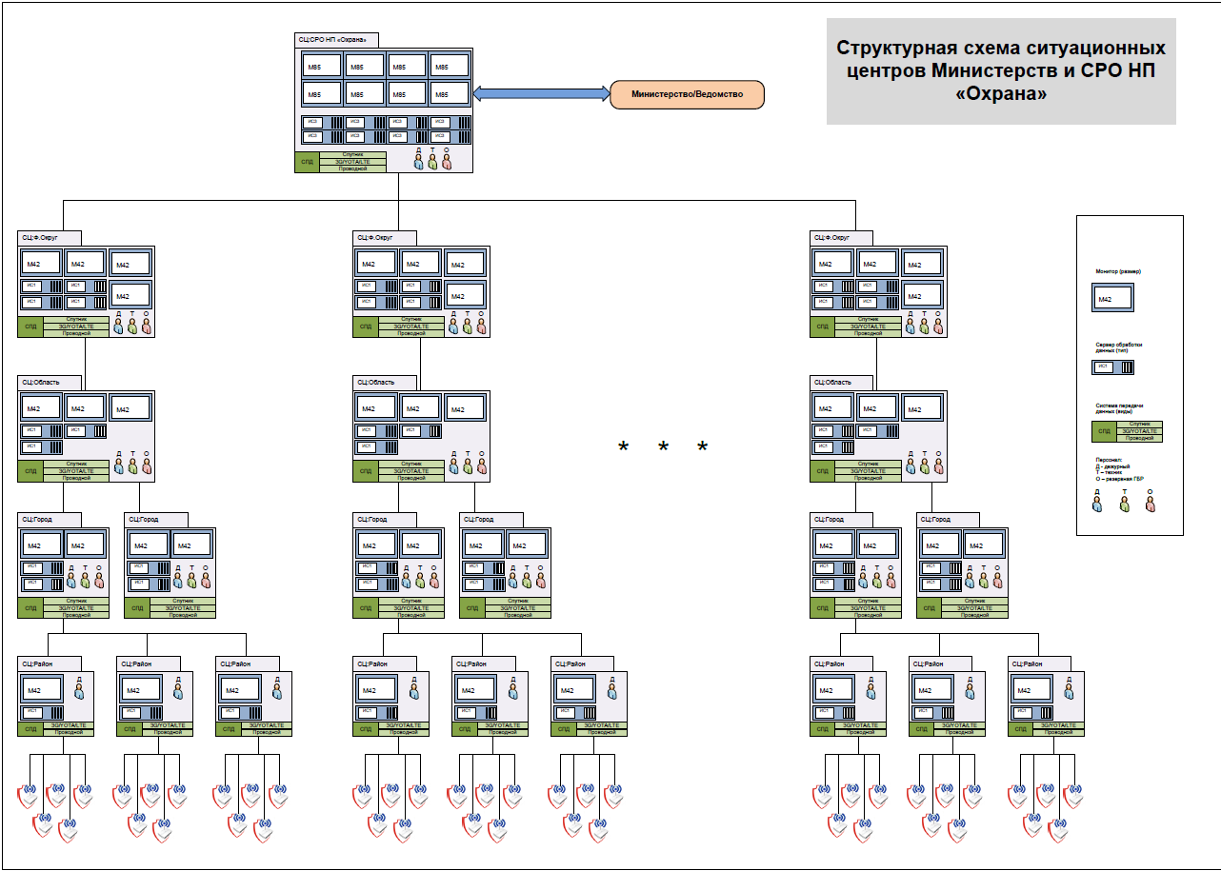

6.3. ФОРМИРОВАНИЕ СТРУКТУРЫ УПРАВЛЕНИЯ КОМПЛЕКСНОЙ БЕЗОПАСНОСТЬЮ НА ОБЪЕКТАХ МИНИСТЕРСТВ/ВЕДОМСТВ.
6.3.1. Формирование структуры управления комплексной безопасностью на объектах министерств/ведомств производится СРО НП «Охрана» и частными охранными организациями – членами СРО НП «Охрана», допущенными к реализации проекта за счет собственных средств.
6.4. ПРИНЦИПЫ УПРАВЛЕНИЯ КОМПЛЕКСНОЙ БЕЗОПАСНОСТЬЮ НА ОБЪЕКТАХ МИНИСТЕРСТВ/ВЕДОМСТВ.
6.4.1. Адаптация стандартов СРО НП «Охрана» к требованиям министерств/ведомств по обеспечению комплексной безопасности на объектах министерств/ведомств.
6.4.2. Разработка методики оценки соответствия объектов министерств/ведомств типовым требованиям безопасности в части касающейся охранной деятельности.
6.4.3. Проведение обследования объектов министерств/ведомств на соответствие установленным типовым требованиям безопасности в части касающейся охранной деятельности.
6.4.4. Разработка и согласование с министерством/ведомством тарифов работ и слуг, осуществляемых в процессе обеспечения комплексной безопасности на объектах министерств/ведомств. Утверждение разработанных и согласованных тарифов в Федерльной службе по тарификации.

6.5. ОРГАНИЗАЦИЯ УПРАВЛЕНИЯ ПРОЦЕССОМ РАЗРАБОТКИ И ВНЕДРЕНИЯ СИСТЕМЫ КОМПЛЕКСНОЙ БЕЗОПАСНОСТИ НА ОБЪЕКТАХ МИНИСТЕРСТВ/ВЕДОМСТВ. КОНТРОЛЬ ЗА СВОЕВРЕМЕННЫМ И КАЧЕСТВЕННЫМ ИСПОЛНЕНИЕМ ТЕХНИЧЕСКОГО ЗАДАНИЯ.
6.5.1.Организация управления процессом разработки и внедрения системы комплексной безопасности на объектах министерств/ведомств осуществляется Комитетом комплексной безопасности СРО НП «Охрана» во взаимодействии:
- на уровне федерального округа – с филиалом СРО НП «Охрана» в данном округе;
- на региональном уровне - с представительством СРО НП «Охрана» в данном регионе;
- на уровне муниципального образования - с частной охранной организацией, являющейся лидером в данном муниципальном образовании.
6.5.2. Контроль за своевременным и качественным исполнением технического задания осуществляется Контрольным комитетом СРО НП «Охрана».

7.СОГЛАСОВАНИЯ С МИНИСТЕРСТВОМ/ВЕДОМСТВОМ.
7.1. Согласование технического задания и регламента выполнения работ и услуг по обеспечению комплексной безопасности объектов министерств/ведомств.
7.2. Согласование адаптированных стандартов СРО НП «Охрана» к требованиям министерств/ведомств по обеспечению комплексной безопасности на объектах министерств/ведомств.
7.3. Согласование перечня объектов министерств/ведомств, включенных в проект.
7.4. Согласование тарифов работ и слуг, осуществляемых в процессе обеспечения комплексной безопасности на объектах министерств/ведомств.
7.2. Согласование программы обучения для сотрудников частных охранных организаций – членов СРО, задействованных в обеспечении комплексной безопасности.
7.3. Согласование перечня учебных центров.
7.4. Согласование порядка обучение сотрудников частных охранных организаций – членов СРО согласно утверждённой программе, сроков обучения и переаттестации.
7.5. Согласование порядка формирования состава комиссии по приёму экзаменов, зачетов, проведению аттестации и переаттестации.

8. РАЗРАБОТЧИК ПРОЕКТА
8.1.Саморегулируемая организация Некоммерческое партнерство «Профессиональное объединение партнеров в области частной охранной деятельности «Охрана» (СРО НП «Охрана») создана в целях, предусмотренных Федеральным законом от 01.12.2007 «О саморегулируемых организациях» N 315-ФЗ, основана на членств субъектов предпринимательской деятельности в сфере частной охранной деятельности.
8.1.1. Организационная структура СРО НП «Охрана»

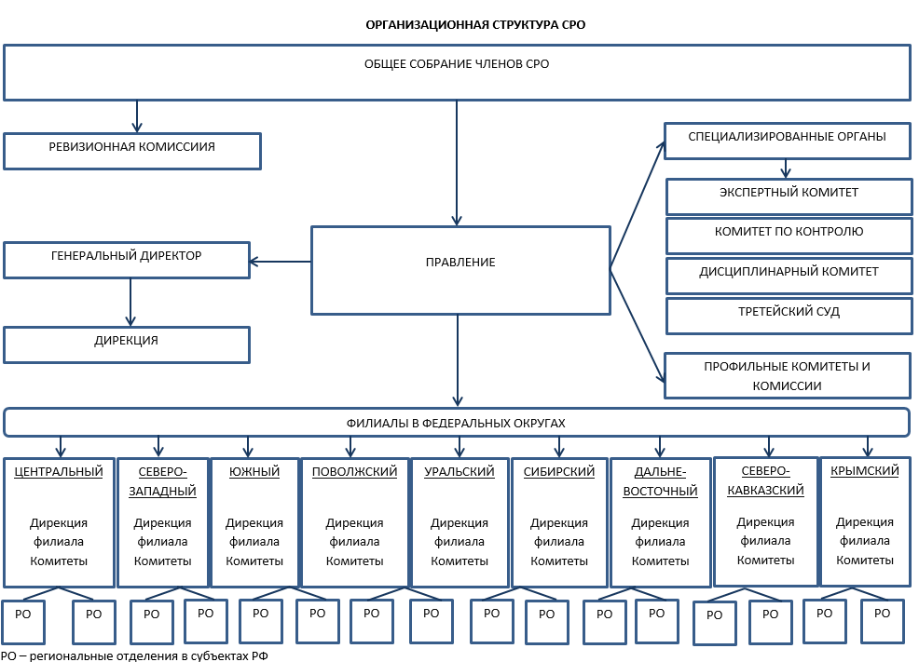
8.1.2. Профильные и специализированные органы СРО НП «Охрана»:
8.1.2.1. Комитет по контролю - осуществляет контроль за соблюдением членами организации требований федеральных законов, иных нормативных правовых актов Российской Федерации, федеральных стандартов, стандартов и правил профессиональной деятельности СРО НП «Охрана», Устава и внутренних документов организации при осуществлении охранной деятельности.
8.1.2.2. Дисциплинарный комитет - осуществляет деятельность по применению мер дисциплинарного воздействия в отношении членов СРО НП «Охрана».
8.1..2.3. Третейский суд - создан для разрешения споров между членами СРО НП «Охрана», членами СРО НП «Охрана» и органами СРО НП «Охрана», а также
между членами СРО НП «Охрана» и лицами, которым причинен вред, вследствие ненадлежащего выполнения охранных услуг членами СРО НП «Охрана».
8.1.2.4. Экспертный комитет – вырабатывает рекомендации по совершенствованию деятельности в области предоставления охранных услуг, готовит экспертную оценку документов кандидатов в члены СРО НП «Охрана» на предмет их соответствия условиям членства в СРО НП «Охрана».

8.1.2.5. Комитет комплексной безопасности – осуществляет подготовку методических материалов для членов СРО НП «Охрана» по разработке и внедрению комплексной безопасности на объектах различных отраслей экономики и форм собственности: антитеррористическая защищённость, безопасность личности, экономическая безопасность, гражданская оборона, чрезвычайные ситуации, промышленная безопасность, информационная безопасность.
8.1.2.6. Комитет стратегического развития и региональной политики - определяет приоритетные направления деятельности организации, вырабатывает стратегию развития.
8.1.2.7. Комитет по связям с общественностью и информационной политике - освещает деятельность СРО НП «Охрана» в средствах массовой информации, готовит и проводит публичные мероприятия, проводит единую политику в сфере информатизации, формирования информационных ресурсов и коммуникационной среды.
8.1.3. Компенсационный фонд – в соответствии с требованиями Федерального закона от 01.12.2007 «О саморегулируемых организациях» N 315-ФЗ создан Компенсационный фонд в качестве способа обеспечения дополнительной имущественной ответственности членов саморегулируемой организации перед потребителями охранных услуг и иными лицами.
8.2.ОБЩЕСТВЕННАЯ ДЕЯТЕЛЬНОСТЬ СРО НП «ОХРАНА».
СРО НП «Охрана» проводит большую работу по развитию саморегулирования через участие своих представителей в Рабочих группах, Комитетах, Советах, Общественных организациях.
В КАЧЕСТВЕ ЧЛЕНОВ:
- Комитет ТПП РФ по безопасности предпринимательской деятельности.
- Комитет ТПП РФ по развитию системы госзакупок.

- Рабочая группа по содействию развития института саморегулирования в сфере частной охранной деятельности Комитета ТПП РФ по безопасности предпринимательской деятельности.

- Рабочая группа Союз транспортников России «Вопросы законодательного и нормативно-правового регулирования безопасности транспорта». Секция «Негосударственная сфера безопасности».

- Совет ТПП РФ по саморегулированию предпринимательской и профессиональной деятельности.

- Рабочая группа при ФАС России по разработке и реализации «дорожной карты» «Развитие конкуренции и совершенствование антимонопольной политики в сфере охраны».

В КАЧЕСТВЕ ЭКСПЕРТОВ ОБЩЕСТВЕННОЙ ОРГАНИЗАЦИИ:
- Комитет Государственной Думы Федерального Собрания Российской Федерации по безопасности и противодействию коррупции.
- Комиссия по проблемам безопасности граждан и взаимодействию с системой судебно-правоохранительных органов Общественной палаты РФ.
- Совет Российского союза промышленников и предпринимателей по развитию саморегулирования.
В КАЧЕСТВЕ УЧАСТНИКА СОГЛАШЕНИЯ О ПАРТНЕРСТВЕ:
- Рабочая группа «По подготовке изменений в действующее законодательство в связи с образованием саморегулируемых организаций частных охранных структур» Секции №9 Экспертного совета при Комитете Государственной Думы по безопасности и противодействию коррупции.
В КАЧЕСТВЕ УЧАСТНИКА СОГЛАШЕНИЯ О СОТРУДНИЧЕСТВЕ:
- Саморегулируемые организации в различных отраслях экономики.
ПРЕДСЕДАТЕЛЬ ПРАВЛЕНИЯ СРО НП «ОХРАНА» А.М.ЕВГРАФОВ ЯВЛЯЕТСЯ:
- членом Комитета ТПП РФ по безопасности предпринимательской деятельности,
- руководителем Рабочей группы по содействию развития института саморегулирования в сфере частной охранной деятельности Комитета ТПП РФ по безопасности предпринимательской деятельности,

- членом Рабочей группы Союза транспортников России «Вопросы законодательного и нормативно-правового регулирования безопасности транспорта». Секция «Негосударственная сфера безопасности»,
- членом Совета ТПП РФ по саморегулированию предпринимательской и профессиональной деятельности,

- членом Рабочей группы при ФАС России по разработке и реализации «дорожной карты» «Развитие конкуренции и совершенствование антимонопольной политики в сфере охраны»,

- экспертом Комитета Государственной Думы Федерального Собрания Российской Федерации по безопасности и противодействию коррупции,

- экспертом Комиссии по проблемам безопасности граждан и взаимодействию с системой судебно-правоохранительных органов Общественной палаты РФ,
- экспертом Совета Российского союза промышленников и предпринимателей по развитию саморегулирования.

ЧЛЕНЫ ПРАВЛЕНИЯ СРО НП «ОХРАНА»:
Макаров Валерий Борисович (Комитет комплексной безопасности) - член Комитета ТПП РФ по безопасности предпринимательской деятельности, эксперт Комитета ГД ФС РФ по безопасности и противодействию коррупции;
Каплин Дмитрий Васильевич (Комитет по связям с общественностью и информационной политике) - член Комитета ТПП РФ по безопасности предпринимательской деятельности.

Александров Владимир Иванович - член Комитета ТПП РФ по безопасности предпринимательской деятельности, член Рабочей группы Союза транспортников России «Вопросы законодательного и нормативно-правового регулирования безопасности транспорта». Секция «Негосударственная сфера безопасности»,

Клейменов Виктор Борисович - эксперт Комитета ТПП РФ по безопасности предпринимательской деятельности, член Рабочей группа Союза транспортников России «Вопросы законодательного и нормативно-правового регулирования безопасности транспорта». Секция «Негосударственная сфера безопасности».

